Индивидуальный проект. Этап 4

Дисцилпина: Основы информационной безопасности

Жибицкая Евгения Дмитриевна

Содержание

# 1 Цель работы

Продолжение выполнения проекта. Освоение приложения nikto

# 2 Выполнение лабораторной работы

Запускаем сервер и работу DVWA - включаем mysql и apache2(рис. 1).

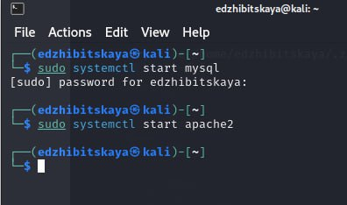

Рис. 1: Запуск DVWA

Входим в систему, переходим в раздел Security и для удобства устанавливаем уроень low. Это не обязательно, но все равно сделаем(рис. 2).

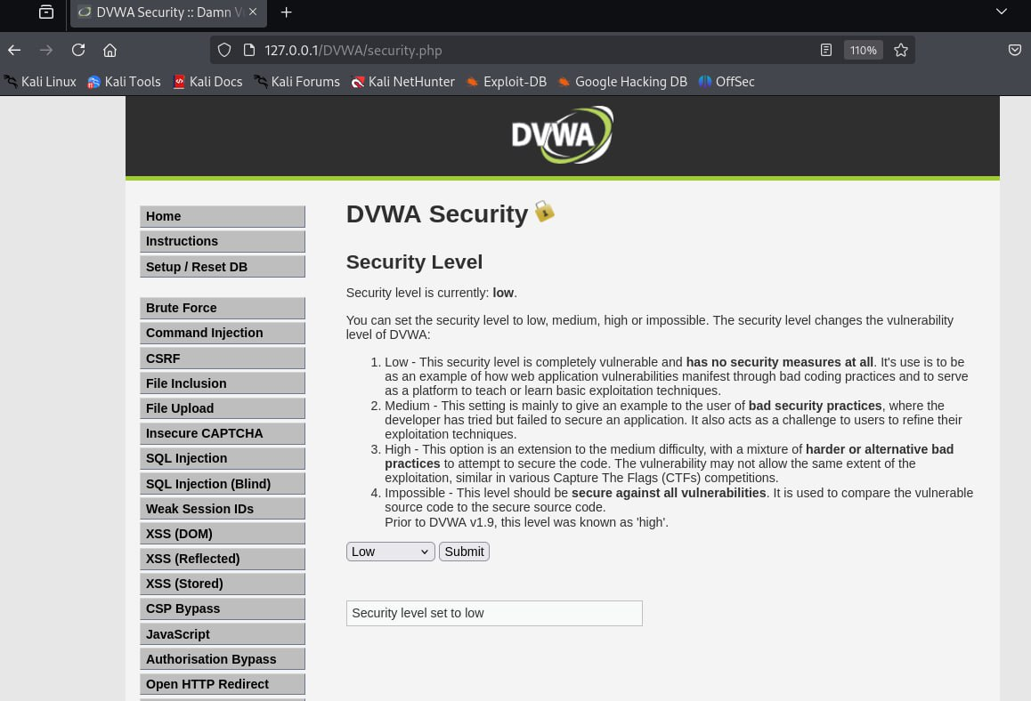

Рис. 2: DVWA Security

Затем запустим nikto. Получим и изучим справку.

nikto — базовый сканер безопасности веб-сервера. Он сканирует и обнаруживает уязвимости в веб-приложениях, обычно вызванные неправильной конфигурацией на самом сервере, файлами, установленными по умолчанию, и небезопасными файлами, а также устаревшими серверными приложениями.

(рис. 3).

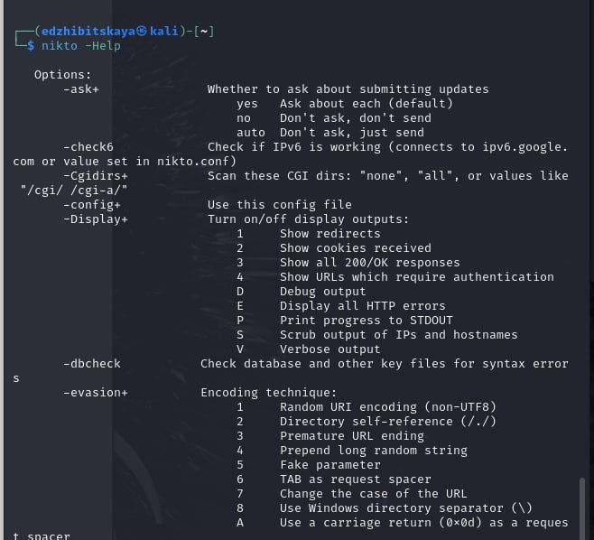

Рис. 3: Справка о nikto

Далее перейдем к получению информации и ее анализу. Получим ее двумя разными способами(через адрес и через имя хоста и номер порта)(рис. 4) и рис. 5).

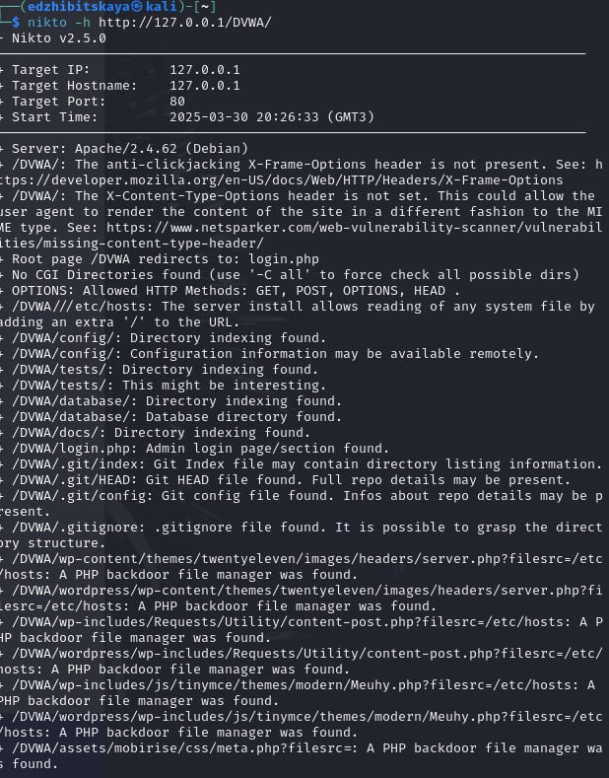

Рис. 4: Анализ через адрес

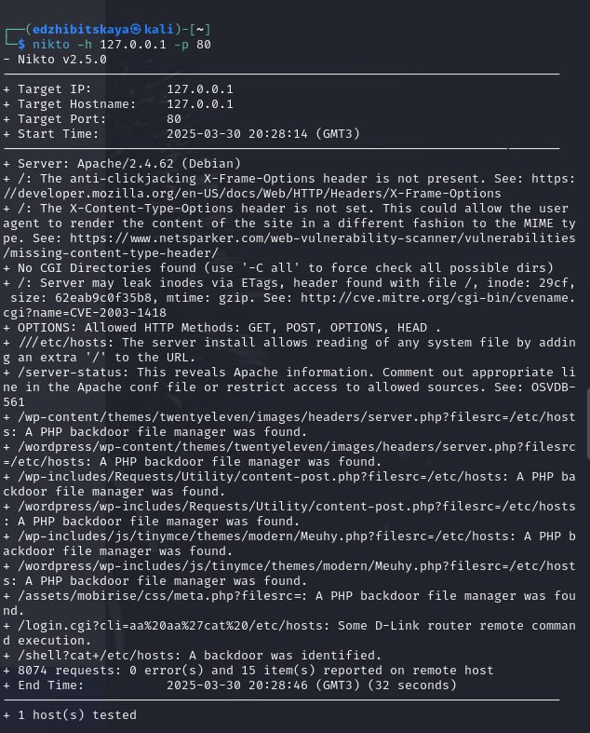

Рис. 5: Анализ по имени хоста и порту

# 3 Выводы

В ходе работы мы познакомились с приложением nikto. Также был произведен анализ DVWA, получена информация о нем.

# Список литературы

* Парасрам, Ш. Kali Linux: Тестирование на проникновение и безопасность : Для профессионалов. Kali Linux / Ш. Парасрам, А. Замм, Т. Хериянто, и др. – Санкт-Петербург : Питер, 2022. – 448 сс.